2.4. Семантический анализатор

Данный этап вводится для осуществления контроля инициализации переменных, используемых в программе. Для выполнения этого действия необходимо разработать алгоритм, выполнить программную реализацию и провести тестирование.

2.4.1. Разработка алгоритма

В разрабатываемом языке инициализацией переменной является связывание переменной с номером порта на плате Arduino через создание директивы препроцессора, а также присваивание переменной какое-то значение. Тогда проверка инициализации необходима только в параметрах и условиях. Следовательно, алгоритм будет следующий:

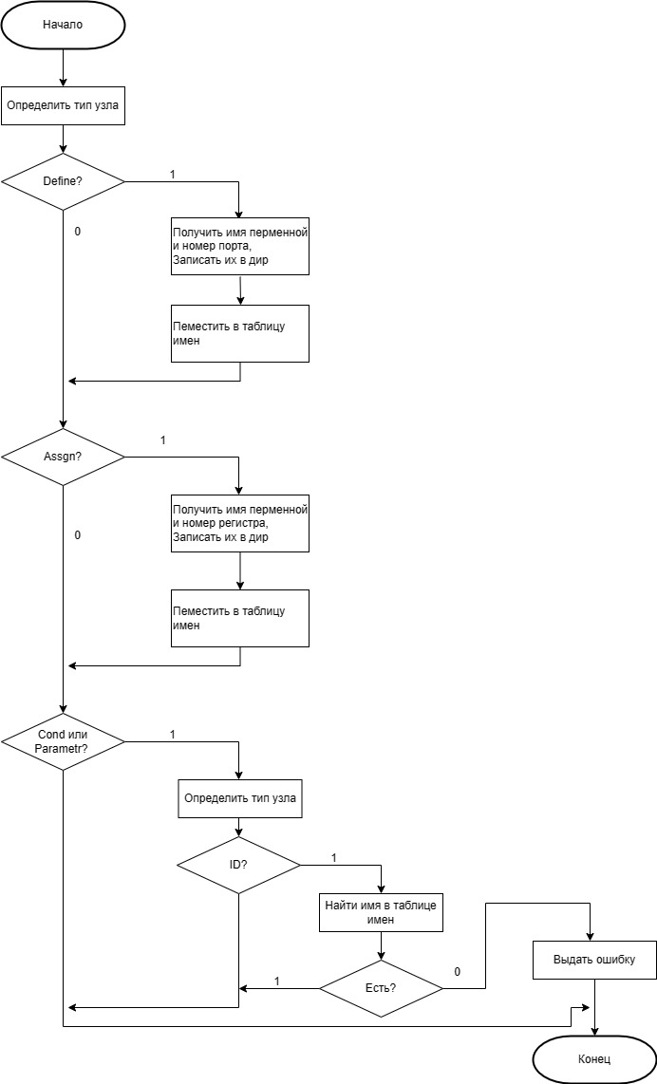

Надо сказать, что раз мы строим дерево, то мы можем сказать в каком узле, что находиться и обращаться напрямую?